МИНИСТЕРСТВО ОБРАЗОВАНИЯ И НАУКИ РОССИЙСКОЙ ФЕДЕРАЦИИ
ФЕДЕРАЛЬНОЕ ГОСУДАРСТВЕННОЕ БЮДЖЕТНОЕ
ОБРАЗОВАТЕЛЬНОЕ УЧРЕЖДЕНИЕ ВЫСШЕГО ОБРАЗОВАНИЯ
«ОРЛОВСКИЙ ГОСУДАРСТВЕННЫЙ УНИВЕРСИТЕТ
ИМЕНИ И.С. ТУРГЕНЕВА»

Кафедра информационных систем

Работа допущена к защите
______________Руководитель
«____»_____________20___г.

КУРСОВОЙ ПРОЕКТ

по дисциплине «Базы данных»
на тему: «Разработка базы данных учета детей в детском саду»

Студент _________________ Пылаева Д.А.
Шифр 160660
Институт приборостроения, автоматизации и информационных технологий
Направление подготовки 09.03.04 «Программная инженерия»
Направленность (профиль) Промышленная разработка программного обеспечения
Группа 61-ПГ
Руководитель __________________ Рыженков Д.В.
Оценка: «________________» Дата ______________

Орел 2018

Содержание

Введение | 4
1 Анализ предметной области | 5
2 Проектирование базы данных | 12
2.1 Концептуальная схема базы данных | 15
2.2 Нормальные формы базы данных | 19
4.1 Обоснование выбора структур данных | 19
4.2 Описание алгоритма решения задачи | 20
4.3 Описание пользовательского интерфейса | 21
Заключение | 23
Список используемой литературы | 24
Приложение А | 25

Введение

В настоящее люди привыкли работать с большими объемами данных, но когда эти данные находятся разрозненно и бесструктурно, найти нужную информацию достаточно трудно. Чтобы ускорить время поиска и получения необходимой информации и используются различные базы данных.
Объект исследований – реляционная модель данных в описании деятельности предприятия.
Предмет исследований – изучение технологии проектирования и разработки базы данных на основе реляционной модели.
Целью данной работы является закрепление знаний по предмету «базы данных», а так же применение их на практике.
Задачи данной курсовой работы – изучение теоретического материала в рамках данной дисциплины, проектирование собственной базы данных по заданной теме, разработка её объектов и реализация на языке SQL.
1 Анализ предметной области

Данная база данных проектируется для обычного среднестатистического муниципального бюджетного дошкольного общеобразовательного учреждения.
Существует детский сад, который может принимать на обучения детей с 1 года 6 месяцев до 7 лет. Он имеет свою структуру и в его состав входят четырнадцать групп: две группы для детей раннего возраста, 5 общеразвивающих групп и 7 групп компенсирующей направленности (для детей с нарушением зрения или нарушением речи). Каждая группа имеет название, прикрепленных к ней воспитателей и помощника воспитателей, а так же максимальное количество детей. В офтальмологических и логопедических группах детей меньше, чем в остальных.
Воспитатели ведут журнал посещения детей, в котором отмечается, в какие дни ребенок посещал детский сад.
При поступлении ребенка в ДС следует приложить следующие сведения: свидетельство о рождении, паспорт и номер телефона одного из родителей.
С родителями заключается договор, в котором указываются данные родителя (или опекуна); наименование и реквизиты документа, удостоверяющего полномочия опекуна; ФИО и дата рождения ребенка и его место проживания; стоимость дополнительных общеобразовательных услуг (наименование, перечень и форма предоставления которых определены в приложении к договору); дата подписания договора и подпись заказчика.
Все документы хранятся в течении 5 лет после выпуска ребенка из детского сада.
На каждого ребенка заводится медицинская карта, в которой хранятся данные о заболеваниях, прививках и аллергических реакциях. Начальные данные об этом должны предоставить родители.
Ребенка могут перевести в другую группу, если у него обнаружатся проблемы со здоровьем. При переводе детей из группы в группу или из детского сада в детский сад, заведующая составляет приказ, хранящийся в учреждении.
2 Проектирование базы данных

2.1 Разработка концептуальной схемы базы данных по учету детей в детском саду
Перед тем, как начать создавать базу данных, необходимо представить предметную область в виде концептуальной схемы, позволяющей наглядно определить необходимые сущности и их атрибуты.
Концептуальная модель — это отражение предметной области, для которой разрабатывается база данных. Все объекты, обозначающие сущности, обозначаются в виде прямоугольника. Атрибуты, характеризующие объект — в виде овала, а связи между объектами — ромбами.
После анализа предметной области удалось выявить следующее:
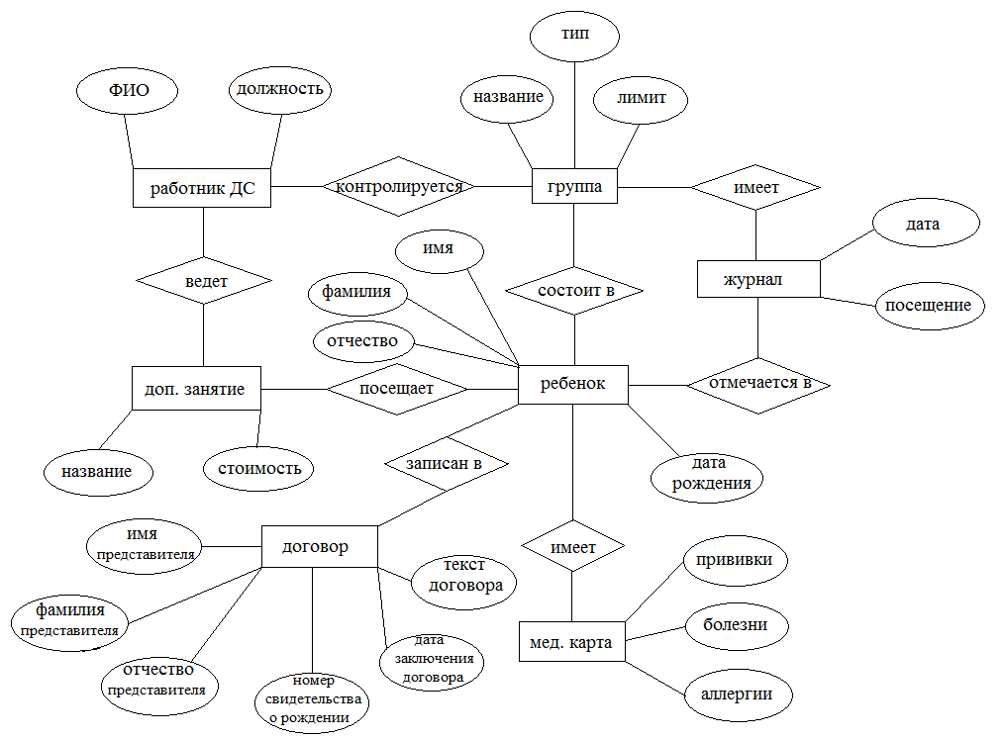
Рисунок 1 — Концептуальная схема базы данных
2.2 Описание сущностей и определение ключевых полей
Таким образом, проанализировав концептуальную схему, мы можем выявит следующие сущности со следующими атрибутами:
Сущность «Ребенок» предназначена для хранения информации о ребенке и имеет следующие атрибуты: «Имя», «Фамилия», «Отчество», «Группа», «Дата рождения».
Сущность «Группа» хранит сведения о группе и имеет атрибуты: «Название», «Тип», «Лимит».
Сущность «Работник детского сада» имеет следующие атрибуты: «ФИО», «Должность».
Сущность «Договор» имеет атрибуты: «Имя представителя», «Фамилия представителя», «Отчество представителя», «Текст договора», «Дата заключения договора», «Номер свидетельства о рождении».
Сущность «Журнал посещения» имеет следующие атрибуты: «Дата», «Посещение».
Сущность «Дополнительное занятие» имеет атрибуты: «Наименование дисциплины», «Стоимость».
Также требуется сущность «Медицинская карта» состоящая из следующих атрибутов: «Болезни», «Прививки», «Аллергические реакции».
В каждой таблице базы данных должно быть определено ключевое поле. Этот, так называемый первичный ключ, обеспечивает уникальность записей в таблице, препятствуя вводу повторяющихся данных. С помощью ключа СУБД обеспечивает быстрый поиск требуемых данных, а также хранение и обработку.
В качестве подобного ключа разрешается использовать как одно, так и несколько полей, но с одним условием: поле или их сочетания должны быть абсолютно уникальными.

Ребёнок

Информация о ребенке, его личное дело
Группа

Сведения о группе детского сада
Работник ДС

Хранит информацию о работнике
Договор

Хранит информацию, записанную в договоре
Мед. карта

Сведения о болезнях, аллергических реакциях и прививках
Журнал

Хранит информацию о посещаемости
Дополнительные занятия

Информация о дополнительных занятиях

Рисунок 2 — Описание сущностей

Однако не во всех таблицах могут содержаться ключевые поля, обеспечивающие уникальность записей в таблице. Поэтому очень часто для создания поля первичного ключа в таблицу добавляют суррогатный столбец. Для него устанавливают тип данных AUTO_INCRIMENT. Это искусственно введенное поле, за уникальность которого отвечает СУБД. Данные в это поле добавляются автоматически при создании новой записи, чаще всего используется счетчик возрастающих чисел.
Первичный ключ используется для связывания таблицы с внешними ключами – полями в других таблицах. Внешний ключ – одно поле (или несколько полей) таблицы, содержащее ссылку на поле или поля первичного ключа в другой таблице.
В разрабатываемой БД «Учет детей» совокупность полей «Имя», «Фамилия», «Отчество» в таблице «Ребёнок» должно быть первичным ключом, но из-за нерациональности проще добавить новое поле, однозначно идентифицирующее каждый экземпляр, т.е. в таблице «Ребёнок» первичным ключом будет «Код ребенка». По аналогии: поле «Код группы» будет первичным ключом «Группы»; поле «Код работника» определяет сущность «Работник ДС»; «Код договора» ― первичный ключ «Договора»; «Код мед. карты» — первичный ключ «Мед. карты»; «Код занятия» является первичным ключом для «Дополнительного занятия». У сущности «Журнал» первичным ключом является совокупность полей «Дата», «Ребенок», «Группа».

2.2 Установка связей между таблицами и обеспечение целостности данных
Для того чтобы создать единую информационную структуру, все таблицы базы данных необходимо объединить, создав для этого связи между их полями. Связанные таблицы дают возможность объединять все данные на основе совпадающих значений полей.
Связи устанавливаются между ключевыми полями таблиц. В большинстве случаев с первичным ключом одной таблицы, являющимся уникальным идентификатором каждой ее записи, связывается внешний ключ другой таблицы.
Между таблицами могут быть установлены следующие типы связей:
- Связь «один-к-одному» устанавливается в случаях, когда конкретная строка главной таблицы в любой момент времени связана только с одной строкой подчиненной таблицы. Эта связь самая простая, но встречается она нечасто. Таблицы, имеющие тип связи «один-к-одному», всегда можно скомпоновать в одну.
- Связь «один-ко-многим» устанавливается в случаях, когда конкретная строка главной таблицы в любой момент времени связана с несколькими строками подчиненной таблицы. При этом любая строка подчиненной таблицы связана только с одной строкой главной таблицы.
- Связь «многие-ко-многим» устанавливается в случаях, когда конкретная строка главной таблицы в любой момент времени связана с несколькими строками подчиненной таблицы. Фактически такой тип связи – сложный и запутанный, и в базах данных его создавать не разрешается.
В одной группе одновременно может состоять несколько детей, т.е. таблица «Группа» связана с таблицей «Ребёнок» связью «один-ко-многим».
Поскольку при принятии ребенка в ДС составляется договор, т.е. на каждого отдельного ребенка есть свой экземпляр договора, то таблица «Договор» связана с таблицей «Ребенок» связью «один-к-одному».
При поступлении ребенка в детский сад на него заводится его собственная медицинская карта, т.е. таблица «Мед. карта» связана с таблицей «Ребёнок» связью «один-к-одному».
В каждой группе работают два воспитателя и один помощник воспитателя, что определяет связь «один-ко-многим».
Ребёнок может посещать несколько дополнительных занятий, но при этом одно дополнительное занятие может посещать несколько детей. Это значит, что связь между таблицами «Ребёнок» и «Дополнительное занятие» — «многие-ко-многим».
Один педагог ведет одно дополнительное занятие, поэтому связь между таблицами «Дополнительное занятие» и «Работник ДС» — «один-к-одному»
На каждую группу заводится журнал, в котором отмечается. посещал ли ребёнок детский сад в определенный день. Поэтому таблица «Журнал» связана с таблицей «Ребёнок» связью «один-ко-многим» и связью «один-ко-многим» с таблицей «Группа».
Целостность данных означает систему правил, используемых для поддержания связей между записями в связанных таблицах, а также обеспечивает защиту от случайного удаления или изменения связанных данных. Установить целостность данных можно, если выполнены следующие условия:
- Связанное поле главной таблицы является ключевым полем или имеет уникальный индекс;
- Связанные поля имеют один тип данных;
- Таблицы принадлежат одной БД.
Установив целостность данных, необходимо действовать в соответствии со следующими правилами:
- Невозможно ввести в поле внешнего ключа связанной таблицы значение, не содержащееся в ключевом поле главной таблицы;
- Не допускается удаление записи из главной таблицы, если существуют связанные с ней записи в подчиненной таблице;
- Невозможно изменить значение ключевого поля в главной таблице, если существуют записи, связанные с данным значением.
Чтобы наложить эти правила на конкретную связь, при ее создании следует указать то, что данный атрибут имеет Каскадное удаление и Каскадное изменение. Если атрибут имеет Каскадное удаление, то при удалении записи в главной таблице удаляются и все связанные записи в подчиненной таблице.
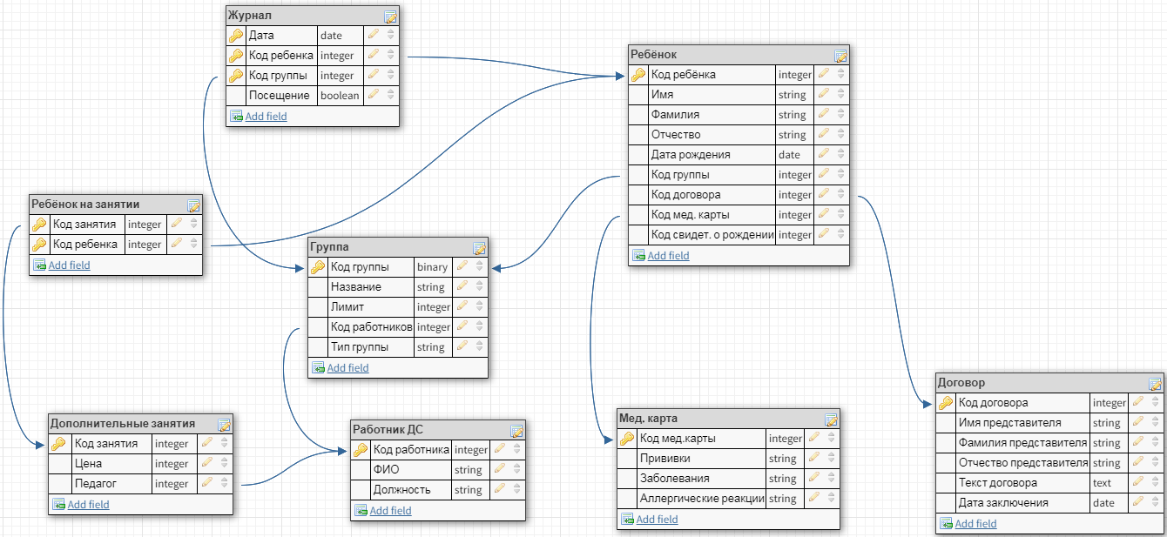
1:n
1:n
1:n
1:n
1:n
1:n
1:1
1:1
1:1
Рисунок 3 — Схема данных

2.3 Нормализация таблиц
Следующий шаг на пути проектирования структуры реляционной базы данных – нормализация таблиц. Нормализация — это процесс организации данных в базе данных, включающий создание таблиц и установление отношений между ними в соответствии с правилами, которые обеспечивают защиту данных и делают базу данных более гибкой, устраняя избыточность и несогласованные зависимости.
Нормализация таблиц представляет собой последовательное изменение структуры таблиц до тех пор, пока она не будет удовлетворять требованиям последней формы нормализации. Всего существует шесть форм нормализации: первая нормальная форма, вторая нормальная форма, третья нормальная форма, нормальная форма Бойса-Кодда, четвертая нормальная форма и пятая нормальная форма или нормальная форма проекции-соединения. Однако концептуально важными являются только первые три нормальные формы, которые предложил Эдгар Кодд.
Первая нормальная форма: запрещает повторяющиеся столбцы (содержащие одинаковую по смыслу информацию); запрещает множественные столбцы (содержащие значения типа списка и т.п.); требует определить первичный ключ для таблицы, то есть тот столбец или комбинацию столбцов, которые однозначно определяют каждую строку, а также не допускает пустых значений в полях.
В таблице «Группа» есть повторяющееся атрибут «Тип группы» и «Лимит», при этом оба атрибута зависят друг от друга. Для нормализации этой таблицы необходимо разбить её на две таблицы: «Группа» и «Тип группы».
Таблица «Группа» хранит информацию о самой группе и имеет следующие атрибуты: «Код группы», «Название», «Код типа». «Код группы» является первичным ключом.
Таблица «Тип группы» хранит информацию о направленности группы и связанным с этим лимитом: «Код типа», «Наименование», «Лимит». Атрибут «Код типа» является первичным ключом и связывает данную таблицу с таблицей «Группа». Тип связи «один-ко-многим», т.к. групп одного и того же типа может быть много.
В таблице «Работник ДС» есть повторяющийся атрибут «Должность». Для нормализации разбиваем таблицу на 2 таблицы: «Работник ДС» и «Должность».
Таблица «Работник ДС» имеет следующий атрибуты: «Код работника», «ФИО», «Код должности». «Код работника» является первичным ключом.
Таблица «Должность» имеет следующие атрибуты: «Код должности», «Должность». Первичным атрибутом является «Код должности» и он связывает таблицы «Работник ДС» и «Должность» связью «один-ко-многим», т.к. одна и та же должность может быть у нескольких работников.
Таблица «Мед. карта» состоит из атрибутов: «Код мед. карты», «Прививки», «Заболевания» и «Аллергические реакции». Данная таблица состоит из повторяющихся атрибутов, которые стоит вынести в отдельные таблицы. Таким образом таблица «Мед. карта» исчерпает себя и больше не понадобится.
Т.е. таблица «Сделанные прививки» будет иметь атрибуты: «Код прививки», «Название прививки», «Дата». Один ребенок может сделать несколько прививок, а одна по типу прививка может быть у нескольких детей. Это связь «многие-ко-многим», при этом в таблице остались повторяющиеся атрибуты. Для раскрытия связи «многие-ко-многим» создается вспомогательная таблица. Она будет носить название «Сделанная прививка», а предыдущая таблица изменит свое название на просто «Прививка».
Таблица «Прививка» будет состоять из атрибутов «Код прививки», «Наименование». «Код прививки» будет первичным ключом.
Вспомогательная таблица «Сделанная прививка» будет иметь атрибуты «Код прививки», «Код ребенка», «Дата». Все три атрибута будут являться первичным ключом.
Между таблицами «Прививка» и «Сделанная прививка» будет связь «один-ко-многим», как и между таблицами «Сделанная прививка» и «Ребенок».
«Заболевание» тоже стоит вынести отдельной таблицей. Т.к. сами заболевания тоже являются повторяющимся атрибутом (ребенок может болеть несколькими болезнями, так и одной болезнью может заболеть несколько детей), поэтому между таблицами «Ребёнок» и «Заболевание» наблюдается связь «многие-ко-многим». Требуется дополнительная таблица «Перенесенное заболевание».
Таблица «Заболевание» состоит из атрибутов «Код заболевания», «Наименование». «Код заболевания» — первичный ключ.
Таблица «Перенесенное заболевание» состоит из следующих атрибутов: «Код заболевания», «Код ребенка», «Начало болезни», «Окончание болезни», «Осложнения». Атрибуты «Код заболевания», «Код ребенка», «Начало болезни» являются первичным ключом.
Таблица «Аллергическая реакция» состоит атрибутов «Код аллергии», «Наименование». Здесь, как и в предыдущих рассмотренных таблицах связь «многие-ко-многим», а значит требуется дополнительная таблица «Аллергии ребенка».
Таблица «Аллергия ребенка» состоит из атрибутов «Код аллергии», «Код ребенка». Оба атрибута являются первичным ключом. Связь с таблицами «Аллергическая реакция», «Ребёнок» — «один-ко-многим».
Между таблицами «Ребёнок» и «Договор» существует связь «один-к-одному». Как уже говорилось ранее, в описании связи, данным таблицы можно скомпилировать в одну. Таким образом в таблицу «Ребёнок» добавятся следующие атрибуты:«Текст договора», «Стоимость доп. занятий» (складывается из всех доп. занятий посещаемых ребёнком), «Дата заключения договора».
Данные со свидетельства о рождении (по факту, только серийный номер документа) также следует добавить в таблицу «Ребёнок». Создание таблицы «Свидетельство о рождении» — излишне.
Отдельно стоит вынести таблицу «Представитель». Её мы вынесли из убранной таблицы «Договор». Данная таблица будет содержать следующие атрибуты: «Код представителя», «Фамилия», «Имя», «Отчество», «Телефон», «Адрес», а так же атрибут «Ребёнок», который связывает искомую таблицу с таблице «Ребёнок» связью «Один-ко-многим». Первичным ключом является «Код представителя».
На данный момент схема данных выглядит так, как она представлена на рисунке 3. Но перед продолжением нормализации, следует отметить, что в ней есть несколько логических ошибок.

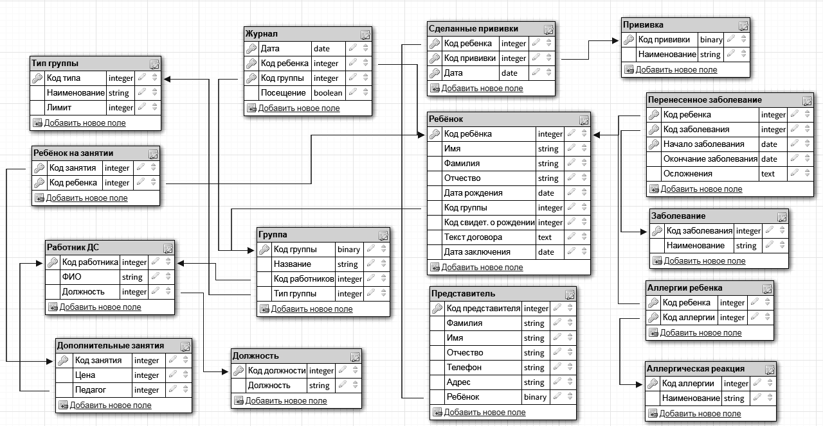
Рисунок 3 — Первая нормальная форма

